

《XXXXX》课程
案例分析报告

20 — 20 学年 第 学期

学院名称：
专业/层次：
年级：
班级名称：
学号：
学生姓名：
得分：
任课教师：

案例分析报告
患  者  信  息 | 患者姓名 | XXX | 性别 | 男 | 年龄 | 68岁
患  者  信  息 | 主诉 | 刺激性咳嗽3月余，痰中带血伴发热1月余。
患  者  信  息 | 现病史 | 患者于3月前..............
患  者  信  息 | 既往史 | 患者有吸烟史40余年。
患  者  信  息 | 入院检查 | 检查结果描述  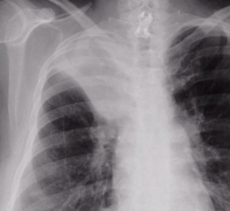  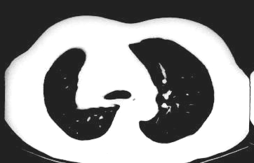  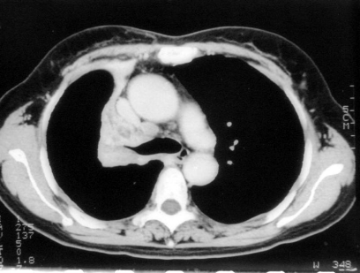  .....................：
影  像  诊  断 | 检查方法
影  像  诊  断 | 影像表现
影  像  诊  断 | 诊断结果
影  像  诊  断 | 依据及鉴别诊断
病  例  分  析 | 疾病概述
病  例  分  析 | 危险因素
病  例  分  析 | 临床表现
病  例  分  析 | 治疗
病  例  分  析 | 预防
影像检查
价值/优势
备注：

